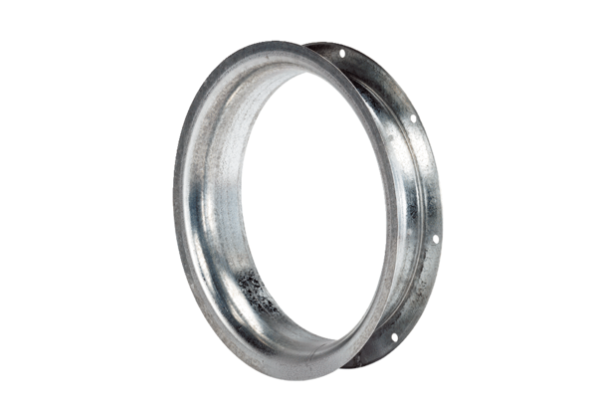Szívó csővég AD 35Csomagolási egység: 1 darabVálaszték: C
Termékszám: 0180.0622Gyártó: MAICO

